1. Установите мавен убедитесь, что он работает.
2. 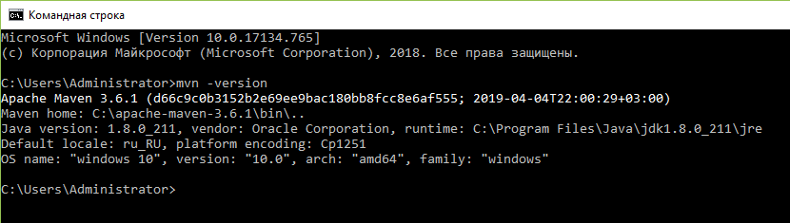

2. Загрузите тестовый проект отсюда <https://github.com/vitalliuss/helloci/tree/master/Java>  и соберите его мавеном с помощь цели test

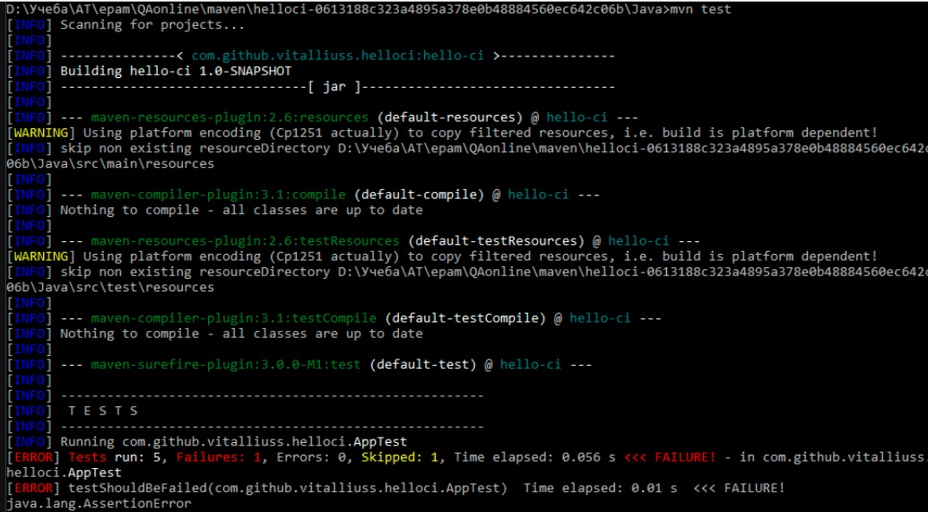

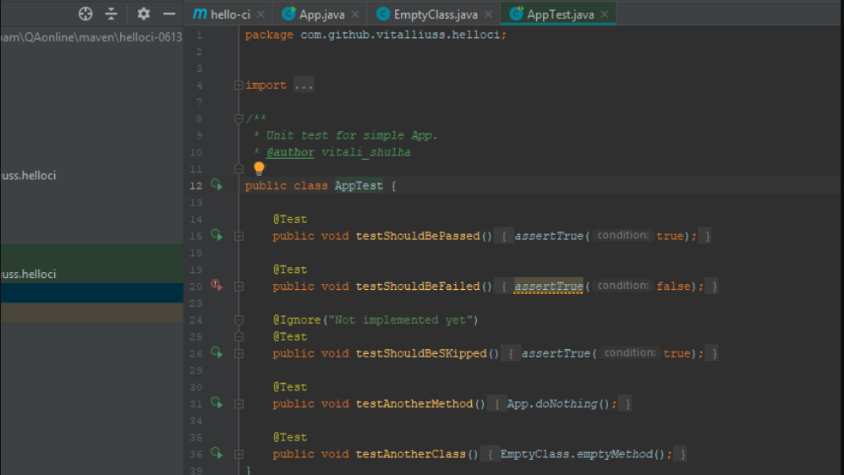

3. Найдите библиотеки junit в папке c:\Users\User_Name\.m2\repository\ и посмотрите на дату создания файлов

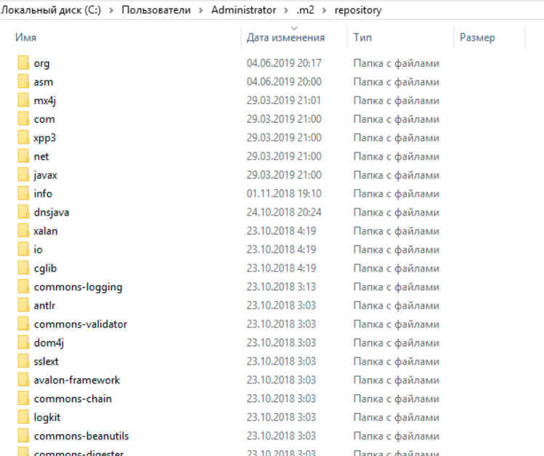

4. Измените версию junit в файле pom.xml c 4.12 на 4.11 и соберите проект снова. Проверьте, что новая версия библиотеки добавилась в .m2/repository

